姓名：黄李燕 | 专业：信息管理与信息系统 | 班级：20181171 | 学号：2018117111
科目：Android应用开发 |  | 实验日期：2021.06
实验题目：课本第四章实操
【实验目的】掌握课本第四章上机操作内容。
【实验内容】
Android给我们提供了大量的UI控件，合理地使用这些控件就可以非常轻松地编写出相当不错的界面。
①TextView
TextView是Android中最简单的一个控件。
android:layout _width和android:layout _height指定控件的宽度和高度。Android所有控件都具有这两个属性，可选值有三种：match_parent（表示让控件的大小和父布局的大小一样）、wrap_content（表示由控件内容决定当前控件大小）和固定值（表示给控件指定一个固定的尺寸，单位一般用dp），android：gravity用来指定文字的对齐方式（可选值有top、bottom、start、end、center等），android：textColor用来指定文字颜色，android：textSize可以指定文字的大小。
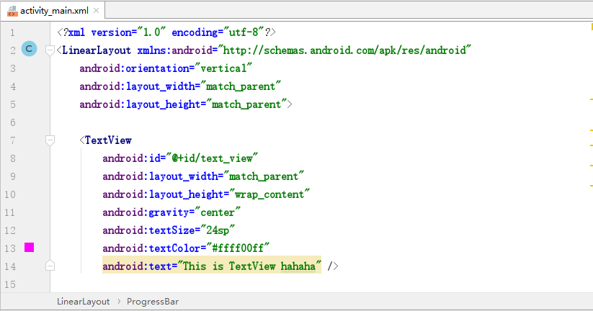
②Button
Button是程序用于和用户进行交互的一个重要控件。
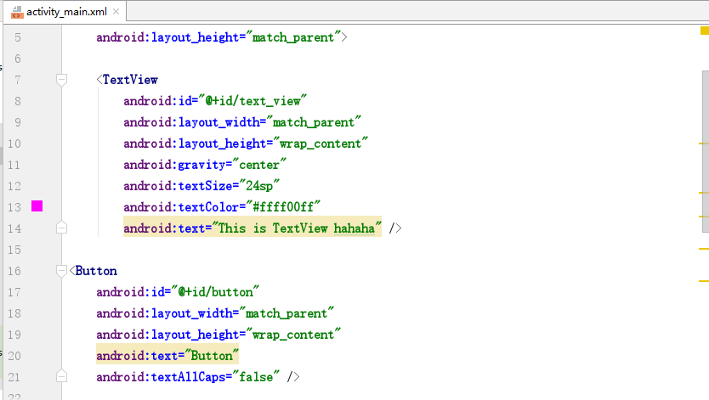
③EditText
EditText是程序用于和用户进行交互的一个重要控件，它允许用户在控件里输入和编辑内容，并可以在程序中对这些内容进行处理。
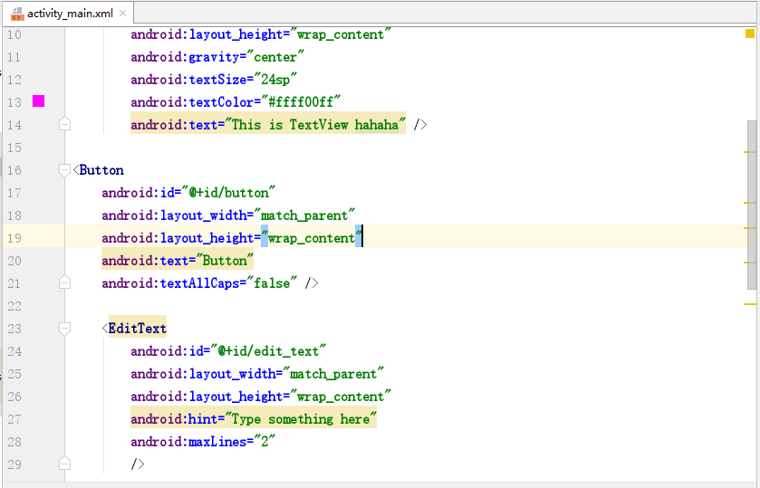
④ImageView
ImageView是用于在界面上展示图片的一个控件，它可以让我们的程序界面变得更加丰富多彩。
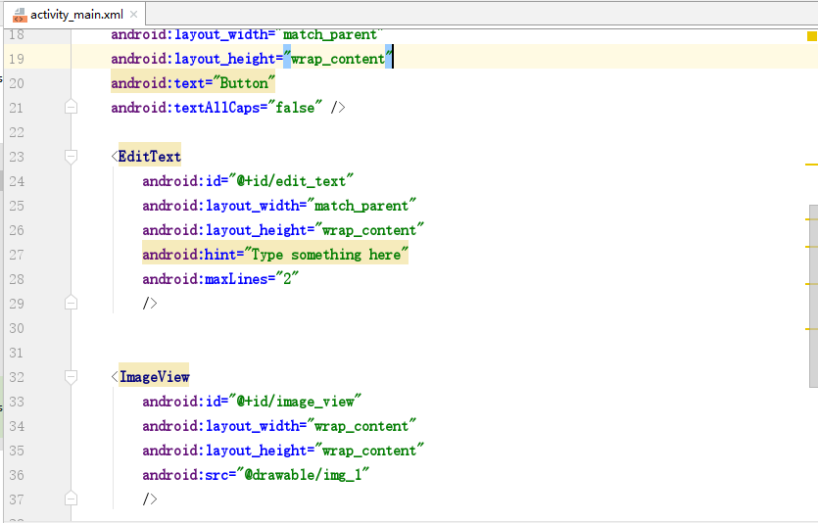
⑤ProgressBar
ProgressBar用于在界面上显示一个进度条，表示我们的程序正在加载一些数据。
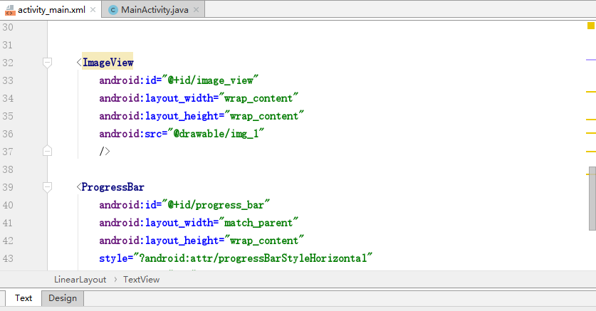
⑥AlertDialog
AlertDialog可以在当前界面弹出一个对话框，这个对话框是置于所有界面元素之上的，能够屏蔽其他控件的交互能力，因此AlertDialog一般用于提示一些非常重要的内容或者警告信息。

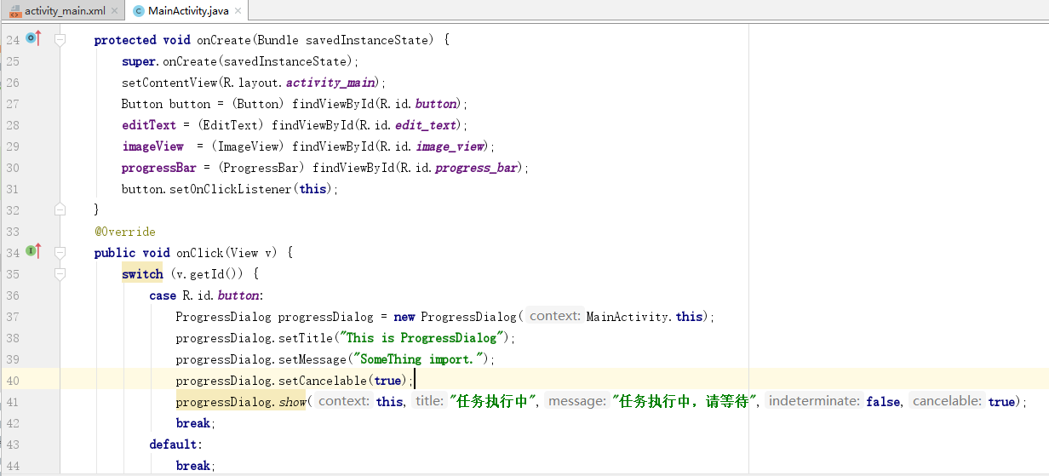
运行结果：
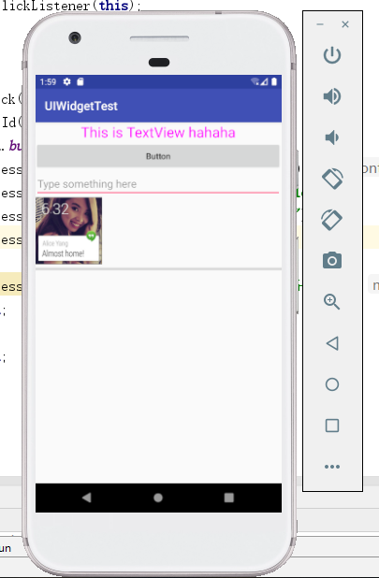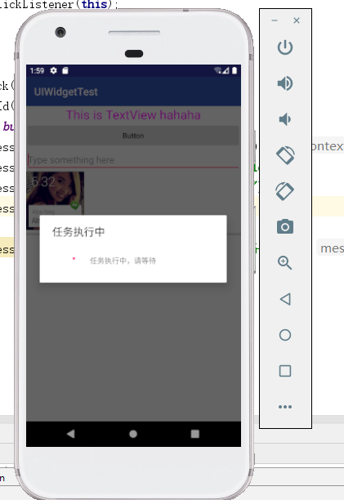
更强大的滚动控件：RecyclerView
①添加RecyclerView库
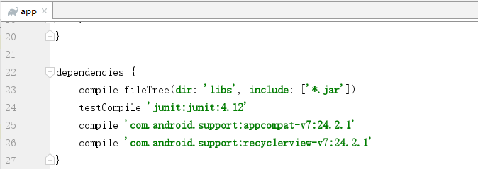
②修改activity_main.xml中的代码：
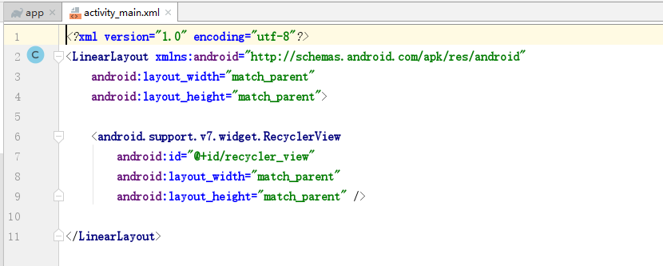
③新建fruit_item.xml:
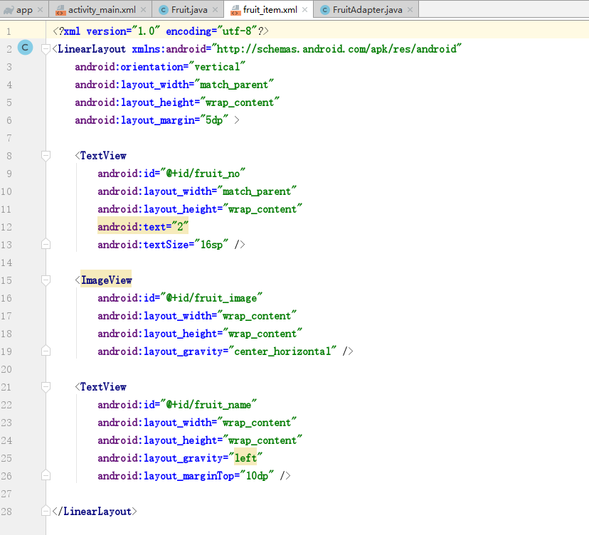
④新建Fruit类
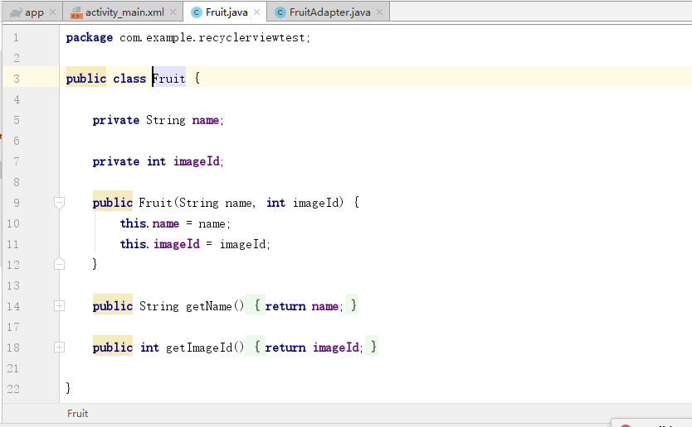
⑤下载水果图片：
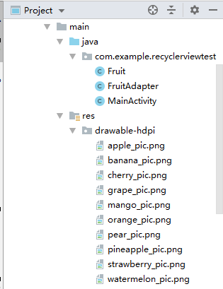
⑥新建FruitAdapter类：
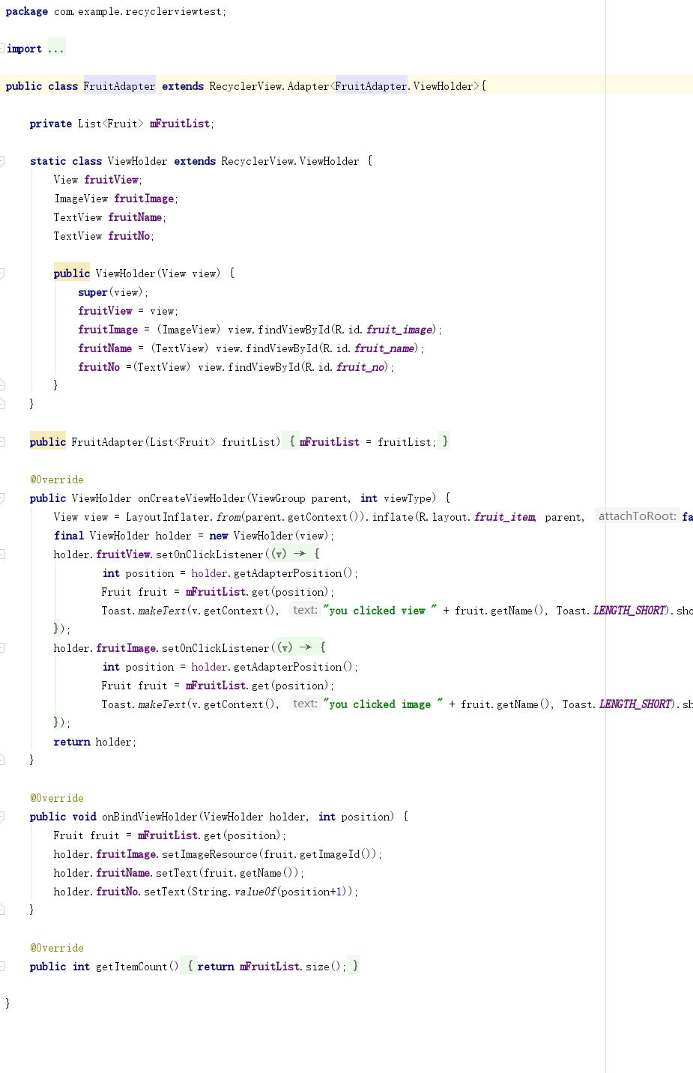
⑦适配器准备好后，可以开始使用RecyclerView了，修改MainActivity中的代码：
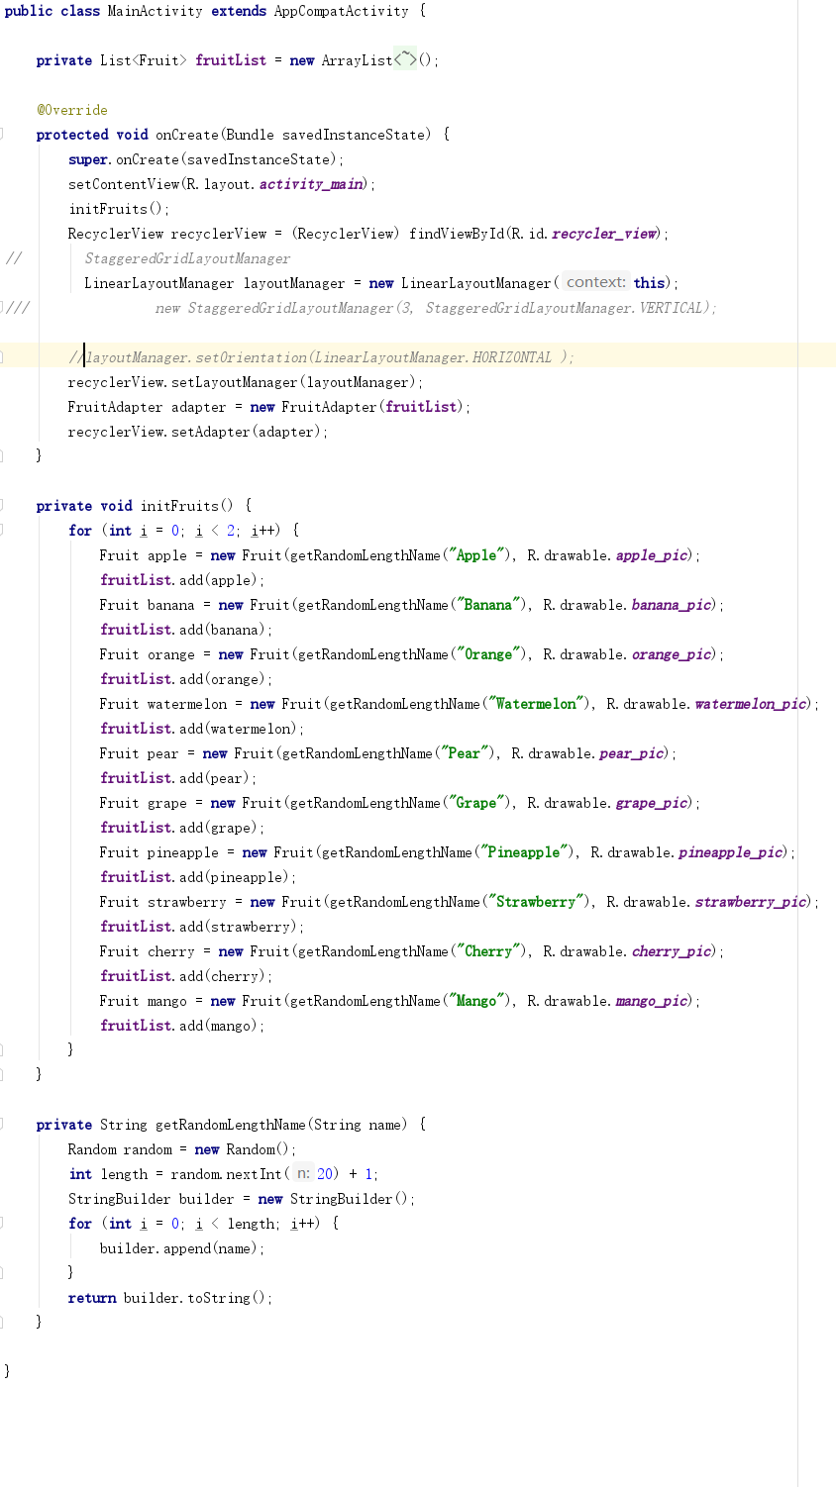
⑧首次运行效果：
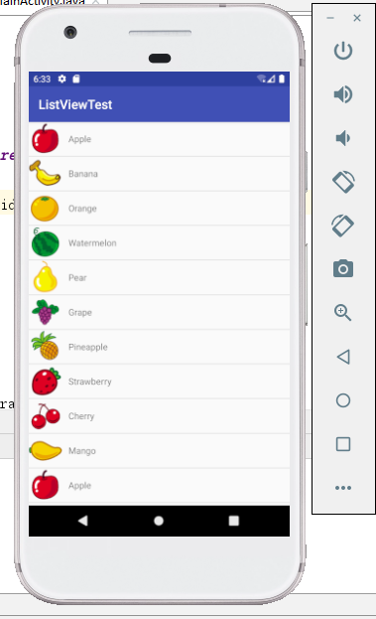
⑨修改fruit_item实现横向
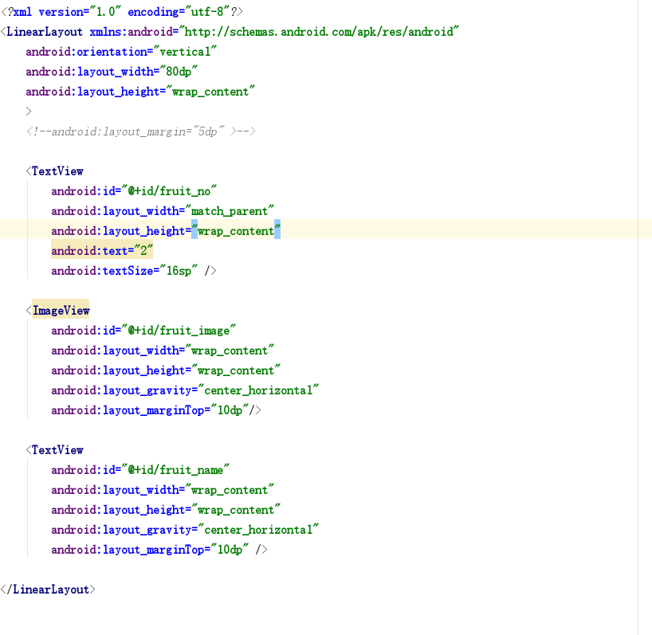
⑩修改MainActivity类：
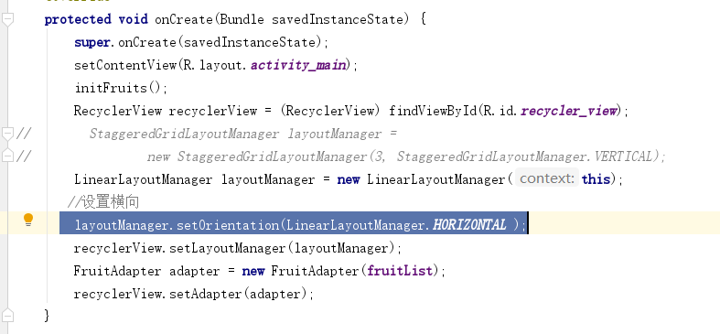
⑪实现横向滚动运行结果：
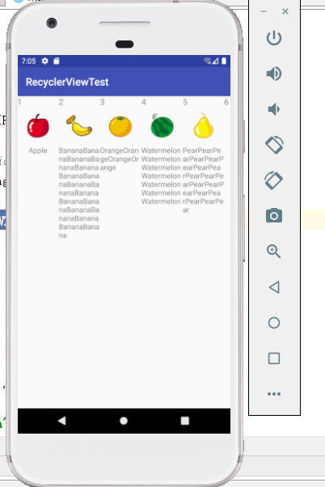
⑫修改fruit_item实现瀑布流
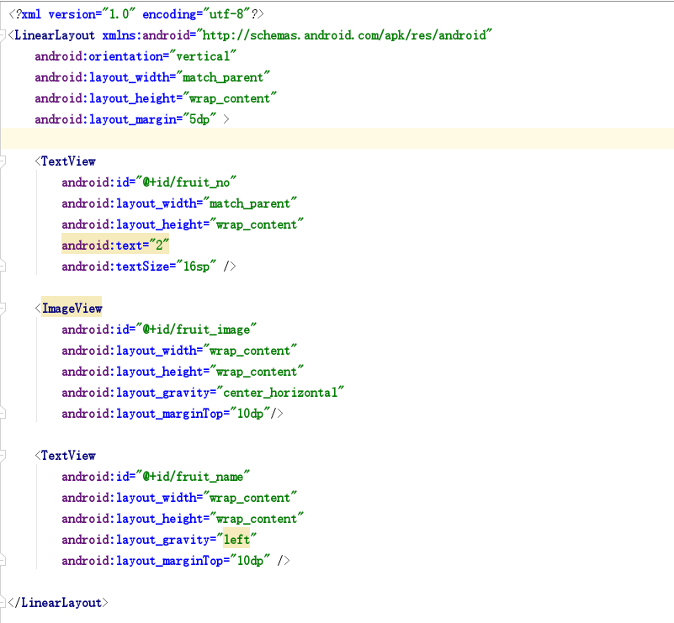
⑬修改MainActivity类：
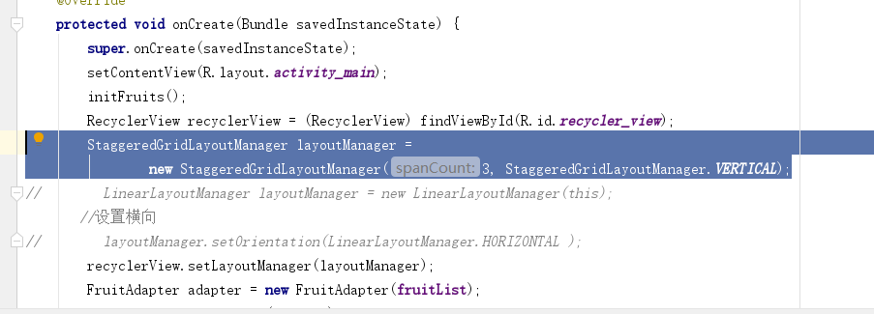
⑭瀑布流运行结果如下：
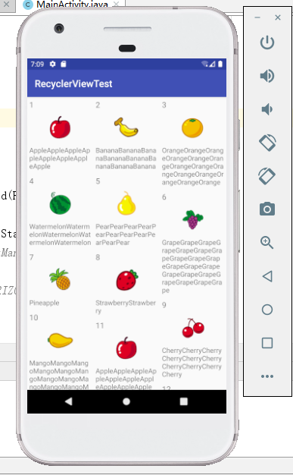
⑮修改FruitAdapetr类实现点击事件
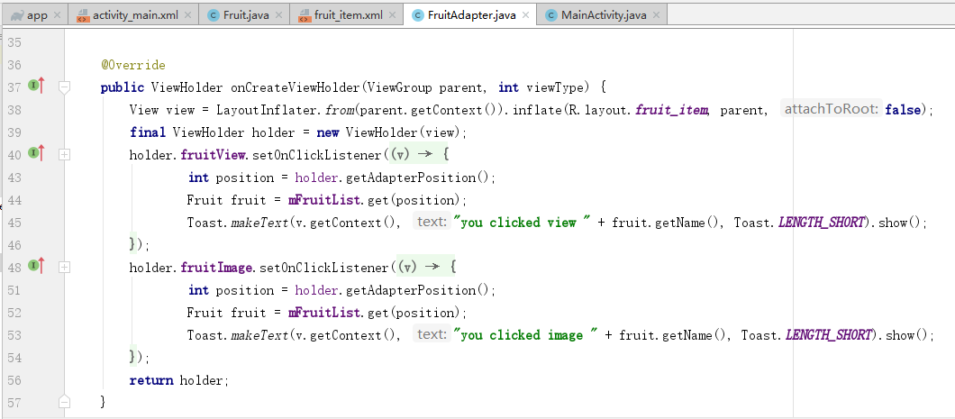
⑯点击事件运行结果如下：
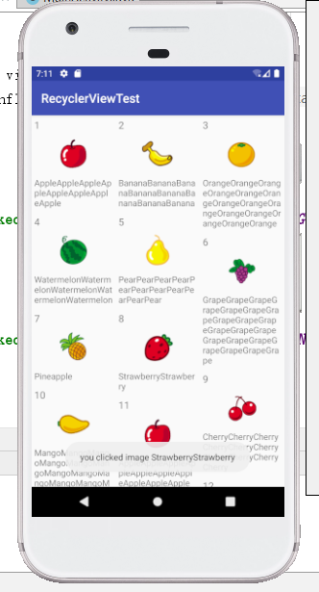

【实验心得与体会】
本章主要介绍了控件的使用。通过各种各样的控件制作出符合需求的界面。

【教师评语和成绩】

成绩： 指导教师： 日期：

